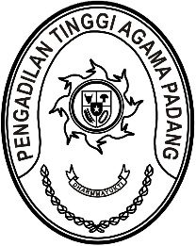
PENGADILAN TINGGI AGAMA PADANG
Jl. By Pass KM 24 Anak Air, Telp. (0751) 7054806, Fax. (0751) 40537
Homepage : www.pta-padang.go.id, e-mail : admin@pta-padang.go.id

PADANG - 25171

Nomor : W3-A/ /HM.00/7/2022 15 Juli 2022
Lampiran : -
Perihal : Undangan Rapat Evaluasi Kinerja Hakim Tinggi
Pengawasan Bidang dan Daerah

Yth.
Hakim Tinggi Pengawas Bidang dan Daerah
Pengadilan Tinggi Agama Padang

Bahwa dalam rangka Evaluasi Kinerja Hakim Tinggi Pengawasan dan Daerah Pengadilan Tinggi Agama Padang akan menyelenggarakan Rapat Evaluasi Kinerja pada Pengadilan Tinggi Agama Padang yang Insya Allah akan dilaksanakan pada :

Hari/Tanggal : Senin/ 18 Juli 2022
Jam : 14.00 WIB s.d. selesai
Tempat : Pengadilan Tinggi Agama Padang,
Jl. By Pass KM. 24, Anak Air, Padang

Demikian disampaikan dan terima kasih.

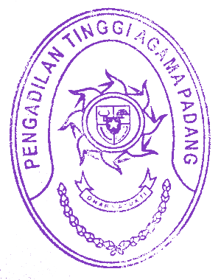
Wassalam,
Ketua,

Zein Ahsan

